УлГУ, НИУ «ВШЭ» и НСПК
Институт экономики и бизнеса (ИЭиБ) и Факультет компьютерных наук (ФКН)
Разработка концепции сервиса «Права»
Басков Даниил Валерьевич

«Права»

Аннотация

Разработана концепция сервиса «Права», позволяющего онлайн проходить теоретическое обучение для получения водительского удостоверения, записываться на практическое занятие по вождению и экзамен, а также выбирать автошколу, инструктора и ученика по рейтингу.
Внедрение сервиса позволит ученикам не тратить время на поиски лучшей автошколы и инструктора, а также изучать теорию и записываться на вождение в одном месте – приложении, круглосуточно. Инструктор, принимая заявку ученика, может посмотреть его рейтинг и не переживать о состоянии автомобиля во время эксплуатации, а также получить оплату заранее. Автошкола, пользуясь услугами сервиса, может не тратить ресурсы на сайт, реализацию онлайн курса теории и учет прогресса ученика.

Введение
Концепция сервиса разработана для обучения на водительские права. Технология сервиса уникальна тем, что ученик входит при помощи Госуслуг онлайн изучает теорию, записывается на практическое занятие, а также выбирает инструктора по рейтингу [9].
Рейтинг инструктора строится из оценок учеников. Оценкой ученика является среднее арифметическое из оценок, поставленных после каждого занятия. Рейтинг автошколы формируется из рейтингов инструкторов в ней работающих, процента учеников сдавших экзамен с первого раза и оценок учеников. Ученики ставят оценки за теоретические занятия, оценка является средним арифметическим оценок за каждое теоретическое занятие.
Благодаря сервису ученик выберет компетентного инструктора, инструктора не выберет ученика небрежно относящегося к учебному автомобилю и автошколе не нужно самостоятельно разрабатывать сайт для публикации теоретических материалов и вести учет занятий ученика и инструктора.
Сервис «Права» предоставляет возможность инструктору создавать маршрут занятия в сервисе и отмечать места ошибок ученика и описывать рекомендации по их исправлению. Ученик может просмотреть маршрут и после занятия проанализировать ошибки, тем самым лучше подготовиться к следующему занятию и эффективнее обучаться. Также, в связи с приказом Министерства просвещения автошколы с 1 марта 2026 года могут проводить теоретическое обучение в дистанционном формате [8].

Анализ аналогов
Основными конкурентами сервиса на российском рынке являются «Радар», «ReadReady» и «Autodrom.ru». В отличие от конкурентов «Права» формирует рейтинг автошкол, инструкторов на основе оценок учеников после каждого занятия, даёт возможность автошколам выгружать в личный кабинет учебные материалы для обучения учеников теории, используя сервера сервиса, а также формирует рейтинг учеников.

Архитектура сервиса
- Банк плательщика отправляет деньги плательщика банку получателя.
- Банк получателя принимает деньги плательщика от банка плательщика
- Госуслуги предоставляют (с согласия пользователя) верифицированные данные ученика для автоматического заполнения профиля в сервисе «Права» (ФИО, паспортные данные).
- Инструктор (автошкола) проводит практические занятия и получает за них оплату.
- ОПКЦ СБП обеспечивает маршрутизацию, обработку и безопасность перевода.
- Ученик ищет и выбирает инструктора/автошколы, бронирует занятий, выбирает места проведения занятия, оплачивает занятие через сервис, выставляет оценку и отзыв инструктору для формирования рейтинга.
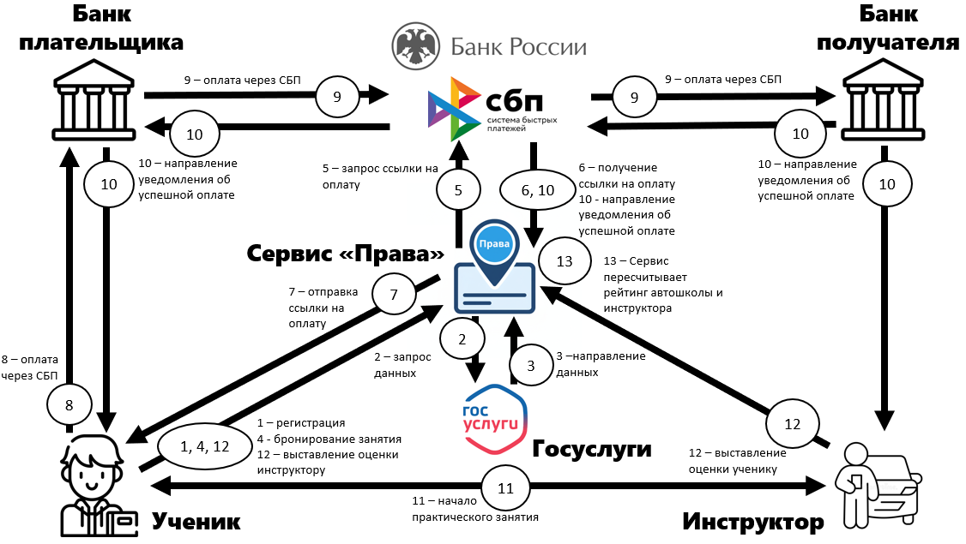
1 – Ученик входит через госуслуги в сервис, тем самым регистрируется в сервисе.
2 – Сервис запрашивает ФИО, дату рождения, паспортные данные у Госуслуг для регистрации ученика.
3 – Госуслуги направляют ФИО, дату рождения, паспортные данные в сервис для заполнения профиля ученика.
4 - Ученик выбирает автошколу и инструктора по рейтингу, изучает теорию и бронирует временной слот и место, для записи на практическое занятие.
5 – Сервис как агент СБП запрашивает платежную ссылку у ОПКЦ СБП для оплаты занятия.
6 – ОПКЦ СБП отправляет платёжную ссылку сервису для оплаты занятия.
7 – Сервис отправляет платежную ссылку ученику.
8 – Ученик переходит по ссылке и оплачивает занятие.
9 – Совершение операции по СБП по переводу денег от банка плательщика банку получателя.
10 – Направление сообщения об успешной операции п переводу средств инструктору и ученику.
11 – Ученик приходит на занятие к инструктору, чтобы получить практический опыт для дальнейшей сдачи экзамена .
12 – Ученик ставит оценку и отзыв инструктору за занятие, чтобы у инструктора формировался рейтинг в сервисе. Инструктор ставит оценку ученику, чтобы у ученика формировался рейтинг.
13 – Сервис пересчитывает рейтинг инструктора и автошколы

Области применения сервиса
Сервис способствует улучшению системы обучения водительским навыкам, а также агрегирует автошколы и инструкторов. Во время реализации сервиса будут собираться видео с регистратора инструктора, которые в перспективе будут данными для AI. Модель в свою очередь будет составлять маршрут практического занятия и вырезать фрагменты ошибок при вождении с регистратора инструктора. При дополнительном оснащении также будут фиксироваться на видео положение рук на руле и ног на педалях. В перспективе сервис может применяться и в других странах и в обучении на пилотов (PPL и CPL), яхтсменов и водителей спец техники.

Экономическая эффективность
Проект является инвестиционно привлекательным. Это подтверждают рассчитанные показатели эффективности: NPV = 18 млн руб.; IRR = 139%, при ставке дисконтирования 30,5%; ROI = 863%; PP = 14 месяцев с момента первых инвестиций.
Специфическими рисками проекта являются недоверие аудитории, ошибка во временных расчётах, низкое привлечение целевой аудитории.

Заключение
Сервис «Права» будет популярен среди молодёжи, так как не нужно пропускать лекции в автошколе из-за учебы в школе, техникуме или ВУЗе, можно всегда заранее забронировать занятие по вождению без звонков и очного посещения офиса автошколы, круглосуточно. Оплатив занятие заранее ученик не столкнётся с ситуацией когда забыл деньги или нет интернета. Инструктор получит оплату за занятие заранее, зная с каким рейтингом ученик к нему придёт. Автошколе не нужно улучшать или создавать сайт для онлайн обучения, проще проводить учет и не нужно составлять расписание для учеников, за неё это делает сервис. Таким образом, сервис «Права» способствует повышению качества подготовки водителей и достижению целей в области безопасности дорожного движения [8].

Список литературы
- Российский статистический ежегодник // https://rosstat.gov.ru: [Сайт] - 2025 г. - URL: https://rosstat.gov.ru/folder/210/document/12994 (дата обращения: 09.01.2026)
- Большинство жителей России имеют права // Speed.me : [Сайт] - 2024 г. - URL: https://speedme.ru/posts/id-54804-9wm6ddi97qqfb7brefsp (дата обращения: 16.12.2025)
- Опрос https://docs.google.com/forms/d/1Y4r0YmceX7ntshIr8vEFb_5kJdMbjsZHIOhhLfvnLPU/edit?pli=1#responses
- Сел-поехал // Комерсантъ : [Сайт] - 2025 г. - URL: https://www.kommersant.ru/doc/7514641?from=0_top_main_1 (дата обращения: 7.01.2026)
- Правительству предложили реформировать систему обучения на водительские права // Ведомости : [Сайт] - 2025 г. - URL: https://www.vedomosti.ru/society/articles/2025/09/22/1140845-pravitelstvu-predlozhili-reformirovat-sistemu-obucheniya-na-voditelskie-prava?from=copy_text (дата обращения: 7.01.2026)
- СберСтрахование: первый автомобиль у россиян появляется до 25 лет // СберСтахование : [Сайт] - 2024 г. - URL: https://sberbankins.ru/about/news/sberstrakhovanie-pervyy-avtomobil-u-rossiyan-poyavlyaetsya-do-25-let/ (дата обращения: 7.01.2026)
- Кривая бескупонной доходности государственных облигаций // Банк России : [Сайт] - 2026 г. - URL: https://cbr.ru/hd_base/zcyc_params/?UniDbQuery.Posted=True&UniDbQuery.From=12.09.2023&UniDbQuer (дата обращения: 11.01.2026)
- Автошколы с марта смогут преподавать теорию онлайн - ТАСС 2026 г.: https://tass.ru/obschestvo/26203967 (дата обращения: 7.02.2026)
- Водителей в России будут учить дистанционно и не только в автошколах: что изменится в 2026 году – Комсомольская правда 2025 г.: https://www.kp.ru/online/news/6550330/ (дата обращения: 7.02.2026)

